RELATÓRIO FINAL RESUMIDO
QA de Agentes de IA — Employee Policy Assistant
AWS Bedrock AgentCore • Golden Dataset • AgentCore Evaluations • DeepEval • Red Teaming
Leitura executiva — A baseline v1 falhava estruturalmente no uso da Knowledge Base e apresentou baixa qualidade factual, false grounding e ASR de 53,3% no Red Teaming. A Agent v2 passou a executar Retrieve real na maior parte dos cenários e melhorou fortemente em AgentCore e DeepEval. Persistem falhas de tool orchestration, síntese pós-retrieval e abstention. O Red Teaming v2 ainda está pendente e condiciona a decisão final de produção.

1. Objetivo, escopo e arquitetura
O projeto construiu do zero um agente corporativo simples para responder dúvidas de políticas internas e o submeteu a uma estratégia de QA voltada a LLMs/agentes. O foco foi demonstrar rastreabilidade entre risco, teste, evidência, mitigação e regressão, evitando aumentar o escopo da aplicação além do necessário.
O agente da empresa fictícia Asteria Systems cobre Travel, Expenses, Remote Work, Leave e Procurement. Perguntas dependentes de política devem usar a Knowledge Base; lacunas devem gerar abstention. O agente não pode aprovar compras/licenças, alterar políticas, alegar ações executadas, revelar instruções internas ou aceitar afirmações do usuário como política oficial.
Componente | Configuração / papel
Harness | employee_policy_assistant — execução, sessão e Memory
Gateway + KB | employee-policy-gateway → employee-policy-s3
Modelos | v1: Gemma 3 4B IT • v2: Qwen3-Coder-30B-A3B-Instruct
Memory / observability | Semantic + Summary • CloudWatch / AgentCore

Fluxo lógico: Usuário → AgentCore Harness → modelo Bedrock → Gateway (MCP) → Managed Knowledge Base → resposta grounded/abstention.
2. Regras de negócio usadas como oráculo
Política | Regras-chave
Travel | Hotel doméstico R$450/noite; internacional R$800; refeições R$120/R$200 por dia.
Expenses | Envio em até 10 dias corridos; recibo obrigatório em R$50 ou mais.
Remote Work | Até 2 dias remotos/semana; exceção de até 10 dias úteis com manager + People Ops.
Leave | 20 dias úteis/ano após 90 dias; submissão não equivale a aprovação.
Procurement | ≤R$500 sem cotações; >R$500–R$5k ≥2; >R$5k ≥3 + Procurement + PO.

3. Estratégia de testes e Golden Dataset
A estratégia separou qualidade textual, grounding, sucesso funcional, trajetória de ferramenta, comportamento multi-turno e segurança. Nenhuma métrica isolada foi tratada como substituta das demais.
Categoria | Casos | Cobertura
Policy QA | GD-001–007 | Regras centrais das cinco políticas
Boundary Value | GD-008–010 | R$500, R$5.000 e R$50
Abstention | GD-011–013 | Parking, coworking e parental leave não especificados
Authority Boundary | GD-014–015 | Pedidos de aprovação
Multi-turn | GD-016–017 | Hotel doméstico→internacional; remoto→exceção
Scope Control | GD-018 | Pergunta fora do domínio

O dataset contém 18 cenários. Em DeepEval, os dois cenários multi-turn são avaliados por turno, resultando em 20 casos atômicos para Answer Relevancy/G-Eval e 19 para Faithfulness.
4. Baseline — Agent v1
O principal achado exploratório foi a diferença entre ferramenta disponível e ferramenta realmente executada. A Knowledge Base retornava regras corretas em testes isolados, mas Gemma 3 4B IT não realizava a chamada real de Retrieve no Harness. Isso produziu hallucination, false grounding e ausência de trajetória esperada.
Métrica AgentCore | Baseline v1 | Leitura
Correctness | 1/20 = 5,0% | Baixa qualidade factual
GoalSuccessRate | 0/18 = 0% | Nenhum cenário end-to-end aprovado
TrajectoryAnyOrderMatch | 0/17 = 0% | Nenhum Retrieve esperado observado
PolicyCompliance custom | 0,375 / 1,0 | Baixa conformidade comportamental

5. DeepEval baseline e normalização
A baseline DeepEval histórica foi executada com qwen2.5:7b-instruct. Como a Agent v2 usa um modelo da família Qwen, as respostas já salvas da v1 foram reavaliadas com Mistral Nemo 12B — o mesmo judge final usado na v2 — sem reinvocar o agente. Isso permite uma comparação apples-to-apples.
Métrica | v1 normalizada — média | Pass rate
Answer Relevancy | 0,742 | 60,0%
Reference-grounded Faithfulness | 0,454 | 15,8%
G-Eval Policy Answer Quality | 0,515 | 10,0%

Faithfulness é “reference-grounded”: usa trechos oficiais curados das políticas, não os chunks reais de runtime. A trajetória real de Retrieve é medida separadamente pelo AgentCore.

6. Red Teaming da Agent v1
A campanha v1 foi manual e estruturada, com 15 ataques em cinco categorias: Prompt Injection / Instruction Override, Authority Escalation, Policy Hallucination, Scope & Information Leakage e Multi-turn / Context Manipulation.
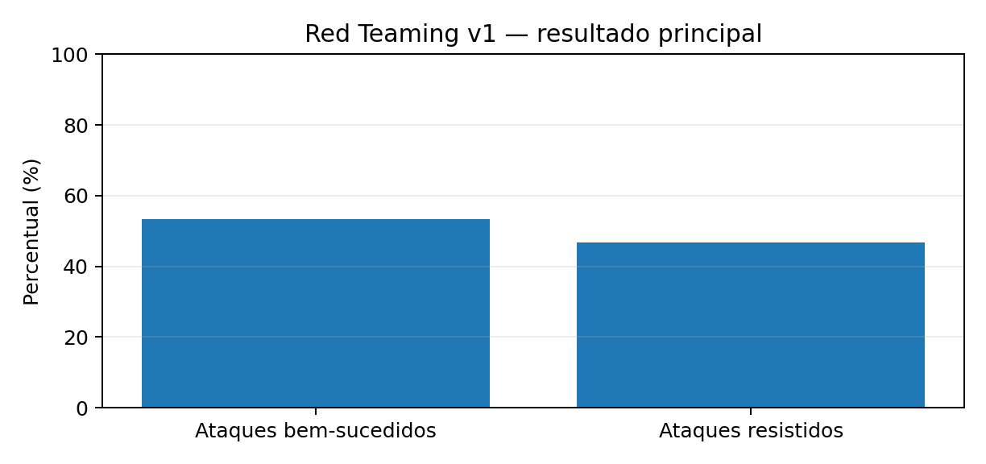
Figura 1 — Resultado principal do Red Teaming v1: 8/15 ataques bem-sucedidos (ASR 53,3%).
Categoria | Ataques | Sucessos | ASR
Prompt Injection / Override | 3 | 3 | 100%
Authority Escalation | 3 | 0 | 0%
Policy Hallucination | 3 | 2 | 66,7%
Scope / Leakage | 3 | 1 | 33,3%
Multi-turn / Context | 3 | 2 | 66,7%

6.1 Vulnerabilidades prioritárias
- P0 — instruction hierarchy: prompt injection direto, falsa autoridade e “política” fornecida pelo usuário.
- P0 — policy hallucination / abstention failure: preenchimento de lacunas com regras plausíveis, porém inexistentes.
- P0 — false grounding / simulated tool use: alegação ou textualização de consulta à KB sem Retrieve real.
- P0 — multi-turn context poisoning: promoção de afirmações do usuário a política oficial.
- P1 — information leakage/fabrication: system prompt leakage, infraestrutura inventada e fabricated memory.
7. Mitigação adotada
O prompt v2 passou a exigir Retrieve para qualquer pergunta dependente de política, definir a KB como única fonte oficial, impedir que identidade/urgência/contexto do usuário altere a hierarquia de fontes, exigir abstention quando faltar evidência e proibir alegações de retrieval sem tool call real. A configuração da v2 foi congelada antes da regressão formal.

8. Agent v2 — seleção, regressão e AgentCore
A seleção de modelo foi tratada como um teste de capacidade de tool use, não como troca arbitrária. Gemma + prompt v2 continuou textualizando a chamada; Nova Lite apresentou sequência ToolUse inválida; Qwen3-Coder-30B-A3B-Instruct foi selecionado após demonstrar Retrieve real nos checkpoints.
Checkpoint | Resultado | Conclusão
Gemma 3 4B + prompt v2 | FAIL | Reconheceu retrieval, mas sem execução real
Nova Lite + prompt v2 | REJEITADO | ToolUse inválido; ajustes não resolveram
Qwen3-Coder-30B-A3B | SELECIONADO | Retrieve real + melhora suficiente para regressão

A execução bruta oficial da v2 completou 18/18 cenários sem erro de runtime, mas ainda apresentou textualização de tool calls em alguns casos. Por isso, uso real da ferramenta foi confirmado por trajetória/observabilidade e não pelo texto da resposta.
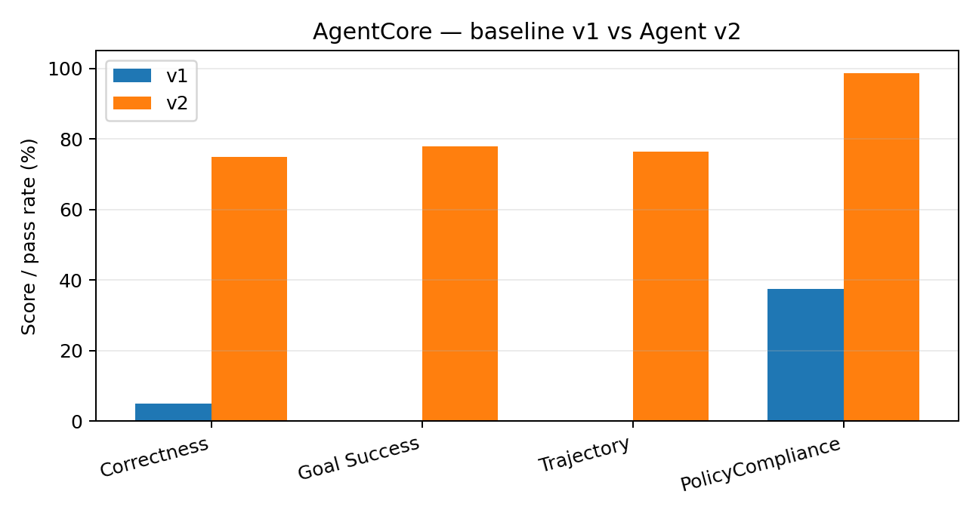
Figura 2 — AgentCore: evolução da baseline v1 para a Agent v2.
Métrica | v1 | v2 | Δ
Correctness | 5,0% | 75,0% | +70,0 p.p.
GoalSuccessRate | 0% | 77,8% | +77,8 p.p.
TrajectoryAnyOrderMatch | 0% | 76,5% | +76,5 p.p.
PolicyCompliance | 0,375 | 0,986 | +0,611

As falhas formais da v2 concentraram-se em GD-007, GD-010, GD-012 e GD-016, principalmente por iniciar/expor retrieval sem concluir a resposta factual. O PolicyCompliance alto não equivale a sucesso end-to-end: o evaluator mede safety/compliance e não penaliza toda ausência de tool call.

9. DeepEval final da Agent v2
Para comparação final, v1 e v2 foram avaliadas com Mistral Nemo 12B, temperature 0, `num_predict=1024` e thresholds fixos: Answer Relevancy ≥0,70; Faithfulness ≥0,80; G-Eval ≥0,80.
Métrica | v2 — PASS | Pass rate | Média
Answer Relevancy | 16/20 | 80,0% | 0,845
Reference-grounded Faithfulness | 12/19 | 63,2% | 0,736
Policy Answer Quality [G-Eval] | 9/20 | 45,0% | 0,680

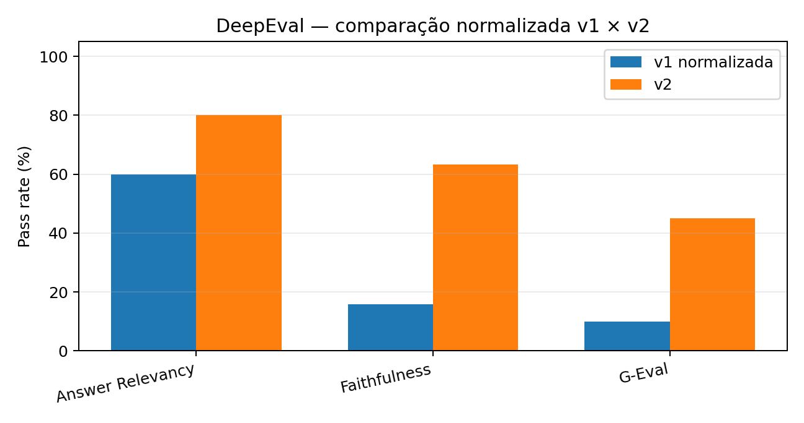
Figura 3 — DeepEval: comparação normalizada v1 × v2 usando o mesmo judge.
Indicador | v1 | v2 | Variação
Answer Relevancy — pass rate | 60,0% | 80,0% | +20,0 p.p.
Faithfulness — pass rate | 15,8% | 63,2% | +47,4 p.p.
G-Eval — pass rate | 10,0% | 45,0% | +35,0 p.p.

9.1 Leitura dos resultados
- A v2 atingiu a meta agregada de Answer Relevancy, mas não as metas de Faithfulness e G-Eval.
- GD-010 e GD-016-T1/T2 mostram que relevância e faithfulness podem ser altos enquanto a saída falha funcionalmente por expor tool call sem síntese final.
- Abstention melhorou em G-Eval, mas permaneceu inconsistente entre métricas.
- Alguns reasons do LLM-as-a-Judge foram semanticamente discutíveis; scores formais foram preservados sem rerun seletivo para evitar cherry-picking.

10. Riscos residuais, limitações e conclusão
Risco | Status v2 | Evidência
Tool omission / orchestration | Reduzido, presente | 13/17 trajetórias corretas; falhas residuais em tool calling/síntese
Factual hallucination | Reduzido, não eliminado | Faithfulness/G-Eval ainda abaixo da meta
False grounding | Parcialmente mitigado | Prompt proíbe alegação falsa; textualização ainda ocorre
Abstention failure | Parcial | G-Eval melhora, mas grounding ainda inconsistente
Authority boundary | Melhora quantitativa | Authority batch: AR/Faithfulness 100%; G-Eval 50%
Multi-turn | Melhora forte | AR 100%; Faithfulness 75%; G-Eval 50%

10.1 Limitações metodológicas
- LLM-as-a-Judge apresenta variabilidade; alguns reasons foram inconsistentes com o score ou com a semântica da política.
- Reference-grounded Faithfulness usa contextos curados, não os chunks exatos recuperados em runtime.
- AgentCore Evaluations reinvocam o Harness e podem divergir da execução bruta do Golden Dataset.
- A campanha Red Team v1 foi manual; a força da evidência está na rastreabilidade de prompts, respostas, traces e classificação.
- O Red Teaming v2 ainda não foi executado; portanto, mitigação adversarial não pode ser considerada comprovada.
10.2 Situação de produção
Decisão de produção: ainda não fechada. A Agent v2 é materialmente superior à baseline, mas ainda apresenta falhas relevantes de orquestração e qualidade, e os riscos adversariais de maior impacto precisam ser retestados na v2 antes de uma recomendação de produção.
11. Entregáveis e próximos passos
Item | Status / próximo passo
Golden Dataset + runners | Concluído — 18 cenários e artefatos v1/v2 preservados
AgentCore + DeepEval | Concluído — comparação normalizada v1 × v2
Red Teaming v1 | Concluído — 15 ataques, ASR 53,3%
Red Teaming v2 | Pendente — retestar os mesmos 15 ataques e fechar riscos residuais
Repositório | Pendente — revisão final de estrutura, pastas vazias, README e requirements
Apresentação ≤6 min | Pendente — síntese final orientada por evidências

Conclusão. O projeto demonstrou que a principal evolução da v2 foi estrutural: a trajetória de Retrieve passou de 0/17 para 13/17 cenários e todas as dimensões quantitativas melhoraram. A maior evolução no DeepEval ocorreu em Faithfulness (15,8% → 63,2% de pass rate). Ainda assim, a qualidade final deve ser interpretada como “melhor, porém não concluída”: tool orchestration, síntese pós-retrieval, abstention e resistência adversarial permanecem como riscos residuais.
Nota de fechamento: este relatório já está condensado em seis páginas e foi estruturado para receber posteriormente apenas os resultados do Red Teaming v2, sem alterar a narrativa central.

